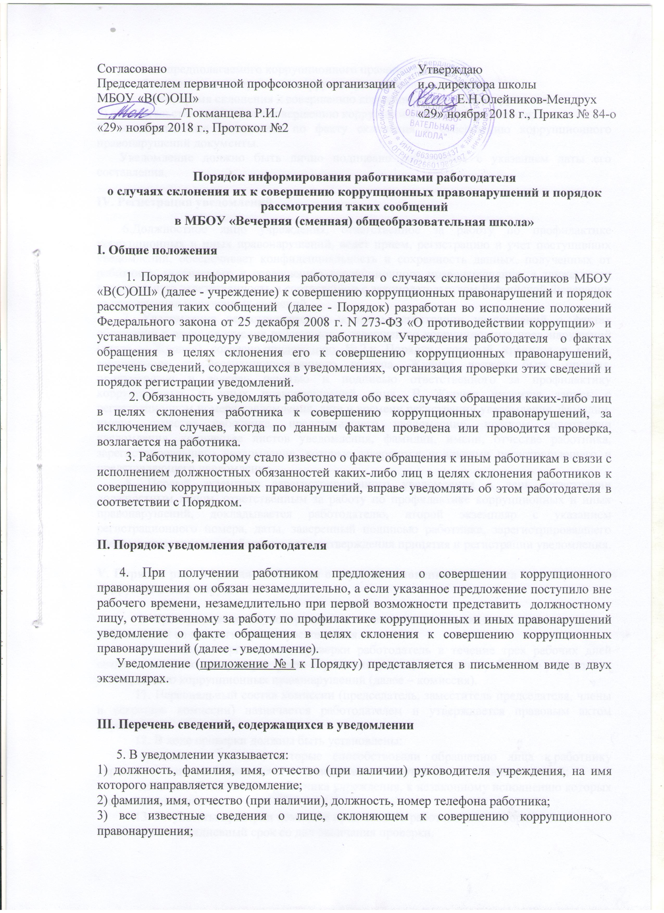4) сущность предполагаемого коррупционного правонарушения;
5) способ склонения к совершению коррупционного правонарушения;
6) дата, место, время склонения к совершению коррупционного правонарушения;
7) обстоятельства склонения к совершению коррупционного правонарушения;
8) дополнительные имеющиеся по факту склонения к совершению коррупционного правонарушений документы.
Уведомление должно быть лично подписано работником с указанием даты его составления.

IV. Регистрация уведомлений
6.Должностное лицо учреждения, ответственное за работу по профилактике коррупционных и иных правонарушений, ведет прием, регистрацию и учет поступивших уведомлений, обеспечивает конфиденциальность и сохранность данных, полученных от работника, склоняемого к совершению коррупционного правонарушения, а также несет персональную ответственность в соответствии с законодательством Российской Федерации за разглашение полученных сведений.
7. Уведомление регистрируется в журнале регистрации уведомлений о фактах обращения в целях склонения работников к совершению коррупционных правонарушений (далее - Журнал) согласно приложению № 2 к Порядку, который хранится в месте, защищенном от несанкционированного доступа. Журнал должен быть, прошит, пронумерован и заверен печатью и подписью ответственного за профилактику коррупционных и иных правонарушений лица. В Журнал вносится запись о регистрационном номере уведомления, дате и времени регистрации уведомления, фамилии, имени, отчестве работника, представившего уведомление, кратком содержании уведомления, количестве листов уведомления, фамилии, имени, отчестве работника, зарегистрировавшего уведомление, которые заверяются подписями регистрирующего и представляющего уведомление.
8. Первый экземпляр зарегистрированного уведомления в день регистрации должностным лицом, ответственным за работу по профилактике коррупционных и иных правонарушений, докладывается работодателю, второй экземпляр с указанием регистрационного номера, даты, заверенный подписью работника, зарегистрировавшего уведомление, отдается работнику для подтверждения принятия и регистрации уведомления.

V. Порядок рассмотрения сообщения о случаях склонения работника к совершению коррупционных нарушений

9. Проверка сведений, содержащихся в уведомлении, проводится в течение десяти рабочих дней со дня регистрации уведомления.
10. С целью организации проверки работодатель в течение трех рабочих дней создает комиссию по проверке факта обращения в целях склонения работника учреждения к совершению коррупционных правонарушений (далее – комиссия).
11. Персональный состав комиссии (председатель, заместитель председателя, члены и секретарь комиссии) назначается работодателем и утверждается правовым актом учреждения.
12. В ходе проверки должны быть установлены:
-причины и условия, которые способствовали обращению лица к работнику учреждения с целью склонения его к совершению коррупционных правонарушений;
-действия (бездействие) работника учреждения, к незаконному исполнению которых его пытались склонить.
13. Результаты проверки комиссия представляет работодателю в форме письменного заключения в трехдневный срок со дня окончания проверки.
14. В заключении указываются:
-состав комиссии;
-сроки проведения проверки;
-составитель уведомления и обстоятельства, послужившие основанием для проведения проверки;
-подтверждение достоверности (либо опровержение) факта, послужившего основанием для составления уведомления;
-причины и обстоятельства, способствовавшие обращению в целях склонения работника учреждения к совершению коррупционных правонарушений;
15. В случае подтверждения наличия факта обращения в целях склонения работника учреждения к совершению коррупционных правонарушений комиссией в заключение выносятся рекомендации работодателю по применению мер по недопущению коррупционного правонарушения.
Работодателем принимается решение о передаче информации в правоохранительные органы в соответствии с законодательством Российской Федерации.
16. В случае если факт обращения в целях склонения работника организации к совершению коррупционных правонарушений не подтвердился, но в ходе проведенной проверки выявились признаки нарушений требований к служебному поведению, либо конфликта интересов, материалы, собранные в ходе проверки, также представляются работодателю для принятия решения о применении дисциплинарного взыскания к работнику в течение двух рабочих дней после завершения проверки.

Приложение 1
к Порядку информирования работниками работодателя
о случаях склонения их к совершению коррупционных
нарушений и порядку рассмотрения таких сообщений

Директору МБОУ «В(С)ОШ»

_______________________________
(Ф.И.О.)
от_______________________________
(Ф.И.О., должность, телефон работника)
_______________________________
_______________________________

Уведомление
о факте обращения в целях склонения работника к совершению
коррупционных правонарушений

Сообщаю, что:

1._________________________________________________________________________
__________________________________________________________________________________________________________________________________________________________________________________________________________________________________________________________________________________________________________________________________________________________________________________________________________________________________________________________________
(описание обстоятельств, при которых стало известно о случаях обращения к работнику в связи с исполнением им должностных обязанностей каких-либо лиц в целях склонения его к совершению коррупционных правонарушений)
___________________________________________________________________________
___________________________________________________________________________
(дата, место, время)

2. ________________________________________________________________________
__________________________________________________________________________________________________________________________________________________________________________________________________________________________________________________________________________________________________________________________________________________________________________________________________________________________________________________________________
(подробные сведения о коррупционных правонарушениях, которые должен был совершить работник по просьбе обратившихся лиц)

3.________________________________________________________________________________________________________________________________________________________________________________________________________________________________
(все известные сведения о физическом (юридическом) лице, склоняющем к коррупционному нарушению)

4.______________________________________________________________________________________________________________________________________________________________________________________________________________________________________________________________________________________________________________________________________________________________________________________
(способ и обстоятельства склонения к коррупционному правонарушению, а так же информация об отказе (согласии) работника принять предложение лица о совершении коррупционного правонарушения)

_______________________________________
(подпись) (инициалы и фамилия)
_____________
(дата)
Регистрация: № ____________________ от "______"_____________20____г.

Согласовано  Председателем первичной профсоюзной организации МБОУ «В(С)ОШ»  _____________/Токманцева Р.И./  «29» ноября 2018 г., Протокол №2 | Утверждаю  Директор школы  ______С.В.Потапова  «29» ноября 2018 г., Приказ №??-о

Порядок информирования работниками работодателя о возникновении конфликта интересов, порядок урегулирования выявленного конфликта интересов в МБОУ «Вечерняя (сменная) общеобразовательная школа»

I. Общие положения

1. Настоящий Порядок информирования работниками МБОУ «В(С)ОШ» (далее - учреждение) работодателя о возникновении конфликта интересов, порядок урегулирования выявленного конфликта интересов (далее - Порядок) разработан в соответствии с требованиями Федерального закона от 25 декабря 2008 года № 273-ФЗ «О противодействии коррупции» и определяет порядок уведомления работниками работодателя о возникновении или возможности возникновения конфликта интересов, перечень сведений, содержащихся в уведомлении, порядок регистрации уведомлений, организацию проверки сведений, указанных в уведомлении, а так же порядок урегулирования выявленного конфликта интересов.

II. Порядок уведомления работодателя
2. Работник обязан в письменной форме уведомить должностное лицо, ответственное за работу по профилактике коррупционных и иных правонарушений о возникшем конфликте интересов или о возможности его возникновения, как только ему станет об этом известно. Форма Уведомления о возникновении конфликта интересов (далее – уведомление) приведена в приложении № 1 к настоящему Порядку.

III. Перечень сведений, содержащихся в уведомлении

3. В уведомлении указывается:
а) фамилия, имя, отчество работника, направившего уведомление (далее - уведомитель);
б) должность уведомителя, наименование места работы, в котором он осуществляет профессиональную деятельность;
в) информация о ситуации, при которой личная заинтересованность (прямая или косвенная) работника влияет или может повлиять на надлежащее исполнение им своих должностных обязанностей, и при которой возникает или может возникнуть противоречие между личной заинтересованностью работника и правами и законными интересами граждан, организаций, способное привести к причинению вреда правам и законным интересам граждан, организаций (излагается в свободной форме);
г) информация о личной заинтересованности работника, которая влияет или может повлиять на надлежащее исполнение им должностных обязанностей, о возможности получения работником при исполнении должностных обязанностей доходов в виде денег, ценностей, иного имущества или услуг имущественного характера, иных имущественных прав для себя или для третьих лиц;
д) дата подачи уведомления.
4. Уведомление, поданное работником, подписывается им лично и подаётся в двух экземплярах.

IV. Регистрация уведомлений
5. Должностное лицо учреждения, ответственное за работу по профилактике коррупционных и иных правонарушений, ведет прием, регистрацию и учет поступивших уведомлений, обеспечивает конфиденциальность и сохранность данных, полученных от работника, а также несет персональную ответственность в соответствии с законодательством Российской Федерации за разглашение полученных сведений.
6. Уведомление регистрируется в журнале регистрации уведомлений о возникновении конфликта интересов (далее - Журнал) согласно приложению № 2 к Порядку, который хранится в месте, защищенном от несанкционированного доступа. Журнал должен быть прошит, пронумерован и заверен печатью и подписью ответственного за профилактику коррупционных и иных правонарушений лица. В Журнал вносится запись о регистрационном номере уведомления, дате и времени регистрации уведомления, фамилии, имени, отчестве работника, представившего уведомление, кратком содержании уведомления, количестве листов уведомления, фамилии, имени, отчестве работника, зарегистрировавшего уведомление, которые заверяются подписями регистрирующего и представляющего уведомление.
7. Первый экземпляр зарегистрированного уведомления в день регистрации должностным лицом, ответственным за работу по профилактике коррупционных и иных правонарушений, докладывается работодателю, второй экземпляр с указанием регистрационного номера, даты, заверенный подписью работника, зарегистрировавшего уведомление, отдается работнику для подтверждения принятия и регистрации уведомления.

V. Порядок урегулирования выявленного конфликта интересов

8. Работодатель, которому стало известно о возникновении у работника личной заинтересованности, которая приводит или может привести к конфликту интересов, обязан принять меры по предотвращению или урегулированию конфликта интересов.
Срок рассмотрения информации о возникающих (имеющихся) конфликтов интересов не может превышать трех рабочих дней.
9. Урегулирование выявленного конфликта интересов осуществляется комиссией по урегулированию конфликта интересов.
Участие работника подавшего сведения о возникающих (имеющихся) конфликтах интересов в заседании комиссии по его желанию.
10. Полученная информация всесторонне изучается комиссией и по ней принимается решение о способе разрешения возникшего (имеющегося) конфликта интересов или об его отсутствии.
Решение комиссии оформляется протоколом и доводится до сведения заинтересованных лиц.
Решения комиссии носят рекомендательный характер. Окончательное решение о способе разрешения возникшего (имеющегося) конфликта интересов, если он действительно имеет место, принимает руководитель учреждения в течение трех рабочих дней с момента получения протокола заседания комиссии.

VI. Способы разрешения возникшего конфликта интересов

11. В случае если конфликт интересов имеет место, то для его разрешения учреждение может использовать следующие способы, в том числе:
- ограничение доступа работника к конкретной информации, которая может затрагивать личные интересы работника;
-добровольный отказ работника организации или его отстранение (постоянное или временное) от участия в обсуждении и процессе принятия решений по вопросам, которые находятся или могут оказаться под влиянием конфликта интересов;
- пересмотр и изменение функциональных обязанностей работника;
- временное отстранение работника от должности, если его личные интересы входят в противоречие с функциональными обязанностями;
- перевод работника на должность, предусматривающую выполнение функциональных обязанностей, не связанных с конфликтом интересов;
- отказ работника от своего личного интереса, порождающего конфликт с интересами организации;
- увольнение работника из организации по инициативе работника;
- увольнение работника по инициативе работодателя за совершение дисциплинарного проступка, то есть за неисполнение или ненадлежащее исполнение работником по его вине возложенных на него трудовых обязанностей.
Приведенный перечень способов разрешения конфликта интересов не является исчерпывающим. В каждом конкретном случае по договоренности учреждения и работника, раскрывшего сведения о конфликте интересов, могут быть найдены иные формы его урегулирования.
12. При разрешении имеющегося конфликта интересов выбирается наиболее «мягкая» мера урегулирования из возможных с учетом существующих обстоятельств. Более жесткие используются только в случае, когда это вызвано реальной необходимостью или в случае, если более «мягкие» меры оказались недостаточно эффективными. При принятии решения о выборе конкретного метода разрешения конфликта интересов учитывается значимость личного интереса работника и вероятность того, что этот личный интерес будет реализован в ущерб интересам учреждения.

Приложение № 1
к Порядку информирования работниками работодателя о возникновении конфликта интересов, порядку урегулирования выявленного конфликта интересов

Директору МБОУ «В(С)ОШ»

_______________________________
(Ф.И.О.)
_______________________________
(Ф.И.О., должность, работника)
_______________________________
_______________________________

Уведомление о возникновении конфликта интересов

Я, ________________________________________________________________________
(ФИО работника)

уведомляю о возникновении конфликта интересов, а именно:
_______________________________________________________________________________________________________________________________________________________________________________________________________________________________________________________________________________________________________________________________________________________________________________________________________________________________________________________________________________________________________________________________________________________________________________________________________________________________________________________________________________________________________________________________________________________________________________________________________________________________________________________________________________________________________________________________________________________________________
(перечислить в чём заключается конфликт интересов)

_______________________________________
(подпись) (инициалы и фамилия)

_____________
(дата) Регистрация: № ____________________ от "______"____________

